Communications and Electronic Branch (C&E Br)
News Bulletin Edition 05-17 / Bulletin de nouvelles de la Branche des communications et de l`électronique (Br C & É) - Édition 05-17

NEWS / NOUVELLES

C&E Branch 2017 Educational Bursaries Competition /
Concours 2017 de Bourses d’études de la branche des C&E

Introduction
- The C & E Branch Education Bursary is offered on an annual basis to offset the cost of post-secondary education.

- The C & E Branch Educational Bursary is intended to provide financial assistance for deserving candidates entering of post-secondary education program. This may include but is not limited to university, community college and technical school for their first undergraduate degree, college or technical school diploma.
Conditions
3. The C&E Branch Education Bursary competition is only open to serving military personnel, retired personnel, civilian employee of the Department, their spouse and dependents who are contributing to the Military C&E Museum Fund either through monthly pay allotments to the C&E Museum Foundation or by making monthly or yearly donations to the Military Communications and Electronic Museum Foundation: https://www.canadahelps.org/en/charities/the-military-communications-and-electronics-museum-foundation/ . The applicants must be in or have completed their final year of high school and are preparing to attend or are currently attending a post-secondary institution where the tuition is not otherwise reimbursed.
Application
4. Application is by filling out Educational Bursary Application on the C & E Branch Internet website: http://www.forces.gc.ca/en/caf-community-branches-comm-elec/forms.page . The instructions to the applicant are included in the application form and all parts of the form must be filled out in full. If you are already attending a post-secondary education program, a proof of the courses that you have taken and are currently taking including the grades that you have received should be included.
5. Applications will be accepted in either official language and must be received no later than Friday 9 June 2017 for the fall school year.
Selection
6. The winners of the bursaries are going to be chosen by a selection committee based on school achievements, their personal attributes, their community involvements with the cadets, scouts, guides, the Reserves, clubs or organizations along with demonstrated leadership potential in coaching, leading camps, team captain etc.. In the event that no applicants are found suitable, the bursaries may be held back for this year.
Contact
7. Questions or queries can be directed to the C&E Branch Chief by e-mail at: pascal.dupuis2@forces.gc.ca or by phone: 613-991-4193 or 3600.
Good luck to all applicants.
****
Pour votre information et distribution.
La Branche des communications et de l`électronique accepte présentement des nominations pour le concours 2017 de bourses d'études où la Branche accordera deux bourses d`études de $1000.00 et deux de $500.00. La date limite pour soumettre votre application est le vendredi 9 juin 2017. Les détails sur la façon d'appliquer sont les suivant:
Programme de bourses d`études de la Branche des communications et de l'électronique (Br C & E)
1. Les bourses d`études de la Branche des C&É sont offert sur une base annuelle pour compenser le coût des études postsecondaire.
2. Ce programme de bourse d`étude vise à fournir une aide financière aux candidats méritants qui entreront dans un programme d`étude postsecondaire ou qui poursuivent présentement un tel programme. Cela peut inclure, mais ne se limite pas à l'université, à un collège communautaire, ou à une école technique pour l`obtention d`un diplôme d`un premier diplôme postsecondaire.
Conditions
3. Ce concours de bourses d'études est ouvert uniquement aux militaires en service, le personnel retraité, employé civil du ministère, leur conjoint et personnes à charge qui contribuent au Fond du Musée militaire des C&É soit par les allocations de salaire mensuel ou ceux qui font des dons mensuels ou annuels à la Fondation du Musée des communications militaire et de l`électronique: https://www.canadahelps.org/en/charities/the-military-communications-and-electronics-museum-foundation/ . Les candidats doivent être en train de terminé leur dernière année d'études secondaires et se préparent à continuer des études postsecondaires ou ils/elles sont actuellement en train de poursuivre un programme d'études postsecondaire où les frais de scolarité ne sont aucunement remboursés.
Demande
4. Pour appliquer, veuillez compléter le formulaire de bourse d`études sur le site internet de la Branche: http://www.forces.gc.ca/fr/communaute-fac-branches-comm-elec/formulaires.page . Les instructions pour l`appliquant sont inclus dans le formulaire de demande et toutes les parties du formulaire doivent être remplis au complet. Si vous êtes déjà inscrit à un programme d'études postsecondaires, une preuve des cours que vous avez complétés ou ceux que vous êtes présentement en train de compléter ainsi que les notes que vous avez reçus doit être inclus avec votre application.
5. Les demandes seront acceptées dans les deux langues officielles et doivent être reçues au plus tard le vendredi 9 juin 2017 pour le programme d’étude de cet automne.
6. Les gagnants des bourses d`études vont être choisis par un comité de sélection basé sur leurs résultats scolaires, leurs qualités personnelles, leurs activités communautaires avec les cadets, les scouts, les guides, la réserves, les clubs ou les organisations ainsi que leur potentiel de leadership démontré comme entraineur, assistant de camp, capitaine de l'équipe, etc. Dans le cas où le comité déterminerait qu`aucun candidat n`est convenable sur les demandes qu`ils nous avons reçu, les bourses d`études pourraient ne pas être accordées pour cette année.
Point de Contact
7. Toutes les questions à propos de ce concours peuvent être adressées à l`Adjudant-chef de la Branche des C & E à l'adresse: pascal.dupuis2@forces.gc.ca ou par téléphone au: 613-991-4193 ou 3600.
Bonne chance à tous les candidats.

OTTAWA C&E BRANCH MESS DINNER 20TH OF APRIL 2017 AT THE RCAF OFFICER’S MESS
LE DÎNER RÉGIMENTAIRE DE LA BRANCH C & E D’OTTAWA EST LE 20 AVRIL 2017 AU MESS DES OFFICIERS DE L’ARFC

Please Maj Ervin at 613-901-8103 for more information
Contactez le Maj Erwin au 613-901-8103 pour plus d’information

C&E Branch Annual Atlantic Region Golf tournament, 15-16 June 2017 Invitation /
Invitation au Tournoi annuel de golf 2017 de la branche des C&E, région Atlantic, 15-16 juin 2017

See for more details in attachment / voir l’attachement pour plus de détails.

PROMOTION

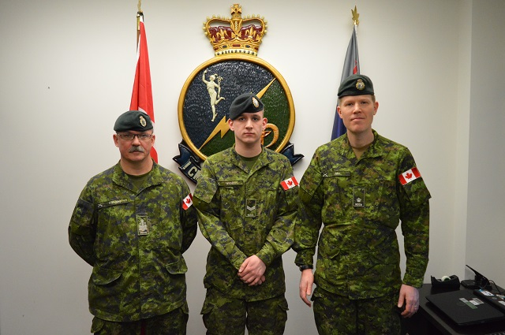

Cpl Gabriel Bouffard, 00362-1, ACISS, 1 CMBG HQ & Sig Sqn, Edmonton, was promoted to that rank on the 9 March 17.
Cpl Gabriel Bouffard, 00362-1, SSICA, QG & Esc Trans 1 GBMC Edmonton, fut promu à ce grade le 9 mars 17.

AWARD / RÉCOMPENSE

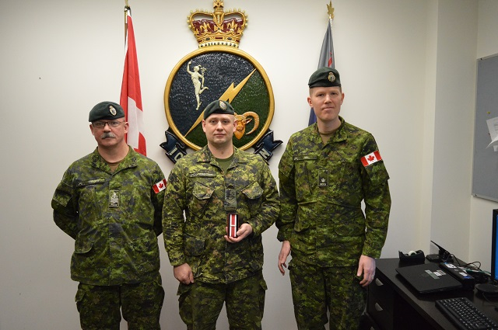
MCpl Trevor Robertson, 00362-1, ACISS, 1 CMBG HQ & Sig Sqn, Edmonton, was presented with the GSM-EXP 2nd Bar, on 9 March 2017.
Cplc Trevor Robertson, 00362-1, SSICA, QG & Esc Trans 1 GBMC Edmonton, fut présenté avec la 2^{ième} barrette de rotation de la ÉCG-EXP, le 9 mars 2017

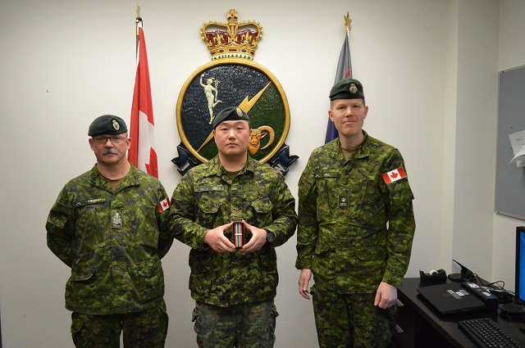
Sgt ByungJin Jeon, 00362-1, ACISS, 1 CMBG HQ & Sig Sqn, Edmonton, was presented with the GSM-SWA 2nd Bar, on 9 March 2017.
Cplc Trevor Robertson, 00362-1, SSICA, QG & Esc Trans 1 GBMC Edmonton, fut présenté avec la 2^{ième} barrette de rotation de la ÉCG-ASO, le 9 mars 2017

Presentation Korean Ambassador’s Peace Medal to Don Shaw
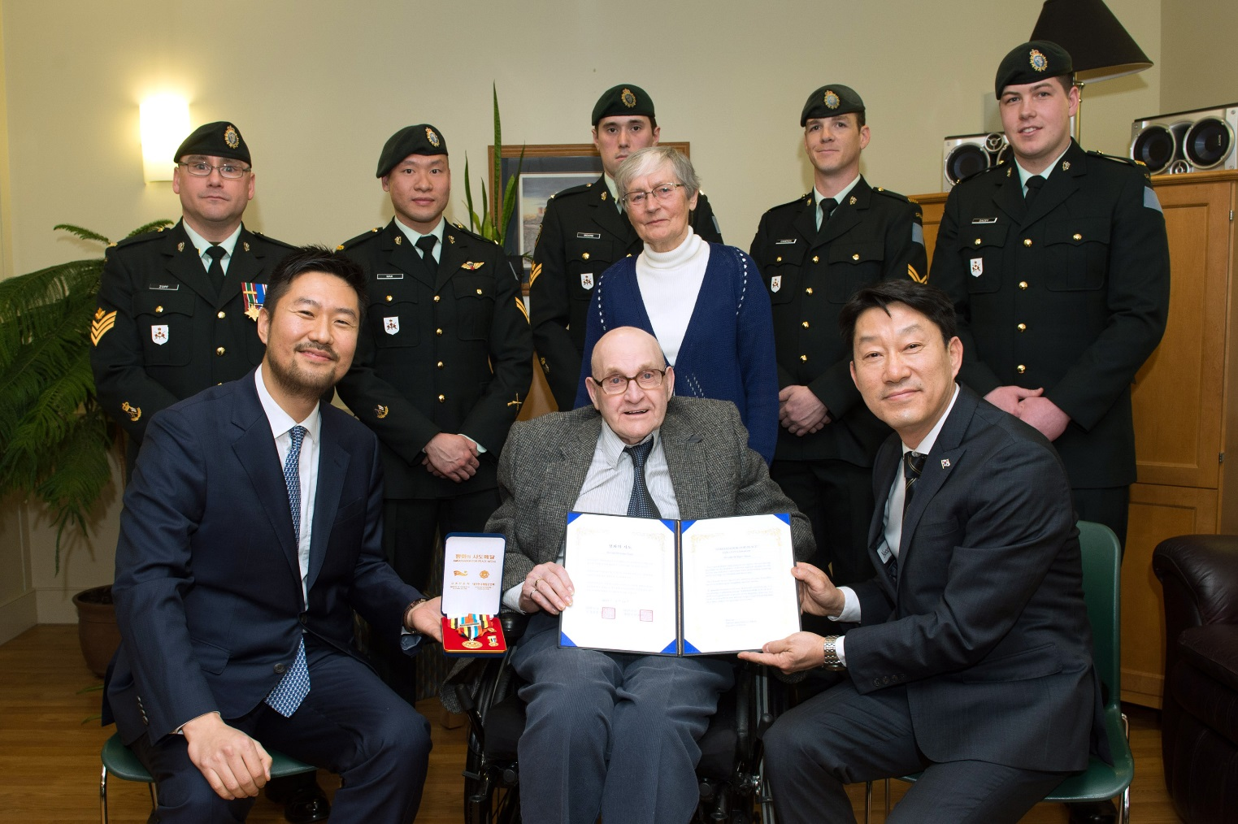
“Flanked by Edmonton based Signallers Sgt Chad Zopf, Cpl Stephen Mak, MCpl Corbin Moore, Cpl Justin Cameron and Sig Richard Dacey, Mr Donald Shaw, former RCCS soldier and veteran of the Korean War is presented with the Korean Ambassador for Peace Medal from the Mr Kangjun Lee, Consul for the Korean Consulate in Vancouver. Mr Shaw served as a Radio Operator while deployed to Korea in 1953 with 81 Fd Regt, RCA. The presentation took place at the Kipnes Centre for Veterans in Edmonton on 16 March 2017.”

RETIREMENT / RETRAITE

31 March / mars 2017

Warrant Officer Michael Manseau, CD, ACISS, DGMSSC Ottawa
Depart with Dignity ceremony: 31 March 2017, at 12h00
Location: The Fox and Feather Pub and Gill, 283 Elgin St., Ottawa
OPIs: Elizabeth Smith, email: Elizabeth.Smith@forces.gc.ca or by phone 613-949-8140

Adjudant Michael Manseau, CD, SSICA, 7 Esc Comm, Ottawa
Cérémonie de départ dans la dignité: 31 mars 2017, à 12h00.
Endroit : Au Fox and Feather pub and grill, 283 Elgin st., Ottawa
BPRs: Elizabeth Smith, courriel: Elizabeth.Smith@forces.gc.ca ou par téléphone 613-949-8140

7 April/ avril 2017

Warrant Officer Kenneth Collins, CD, ATIS Tech, CFNOC Ottawa
Depart with Dignity ceremony: 7 April 2017, at 12h00
Location: The Keys, 1029 Daze St, Ottawa
OPIs: WO G. Given, email: Gregory.Given@forces.gc.ca

Adjudant Kenneth Collins, CD, Tec SITA, CORFC Ottawa
Cérémonie de départ dans la dignité: 7 avril 2017 à 12h00.
Endroit: The Keys, 1029 Daze St, Ottawa
BPRs: Adj G. Given, courriel: Gregory.Given@forces.gc.ca

12 April/ avril 2017

Warrant Officer Nina McCarron, CD, CISTM, QETE Ottawa
Depart with Dignity ceremony: 12 April 2017, at 12h00
Location: Tailsgators, 1642 Merival Rd, Ottawa
OPIs: WO JFD Ferland, email: Daniel.Feland2@forces.gc.ca

Adjudant Nina McCarron, CD, GTSIC, CETQ Ottawa
Cérémonie de départ dans la dignité: 12 avril 2017 à 12h00.
Endroit: Tailsgators, 1642 Merival Rd, Ottawa
BPRs: Adj JFD Ferland, courriel: Daniel.Ferland2@forces.gc.ca

14 April/ avril 2017

Captain Kendra Hicks, Sigs, CFNOC Ottawa
Depart with Dignity ceremony: 14 April 2017, at 12h30
Location: Lone Star Texas Grill, 2880 Gibford Drive, Ottawa
OPIs: Lt Chaka Wong, email: Chaka. Wong@forces.gc.ca or by phone at 613-945-6455

Capitaine Kendra Hicks, Trans, CORFC Ottawa
Cérémonie de départ dans la dignité: 14 avril 2017 à 12h30.
Endroit: Lone Star Texas Grill, 2880, Gibford dr, Ottawa
BPRs: Lt Chaka Wong, email: Chaka. Wong@forces.gc.ca ou par télépnone au 613-945-6455

19 April/ avril 2017

Lieutenant-Colonel Darren Harper, CD, CELE (Air), D Cyber Ottawa
Depart with Dignity ceremony: 19 April 2017, at 12h00
Location: The Leitrim All Rank mess (ARM), Ottawa
OPIs: Maj S. Durno, email: Scott.Durno@forces.gc.ca

Lieutenant-colonel Darren Harper, CD, GE Comm (Air), D Cyber Ottawa
Cérémonie de départ dans la dignité: 19 avril 2017 à 12h00.
Endroit: The Leitrim All Rank mess (ARM), Ottawa
BPRs: Maj S. Durno, courriel: Scott.Durno@forces.gc.ca

19 April/ avril 2017

Major Denis Gagnon, CD, Sigs, DPDCC Ottawa
Depart with Dignity ceremony: 19 April 2017, at 11h30
Location: The Army Officer Mess, 149 Somerset St W., Ottawa
OPIs: Capt Minhthi Vo, email: Minh-Thi.Vo@forces.gc.ca or by phone at 613-992-0373

Major Denis Gagnon, CD, Trans, DPDCC Ottawa
Cérémonie de départ dans la dignité: 19 avril 2017 à 11h30.
Endroit: The Army Officers Mess, 149 Somerset St, Ottawa
BPRs: Capt Minhthi Vo, courriel: Minh-Thi.Vo@forces.gc.ca ou par téléphone au 613-992-0373

20 April/ avril 2017

Captain Gary Justus, CD, Sigs, 76 Comm Regt Ottawa
Depart with Dignity ceremony: 20 April 2017, at 15h00
Location: The Army Officers Mess, 149 Somerset St, Ottawa
OPIs: Capt F. Ferzli, email: Fadel.Ferzli@forces.gc.ca

Capitaine Gary Justus, CD, Trans, 76 Gr Comm Ottawa
Cérémonie de départ dans la dignité: 20 avril 2017 à 15h00.
Endroit: The Army Officers Mess, 149 Somerset St, Ottawa
BPRs: Capt F. Ferzli, courriel: Fadel.Ferzli@forces.gc.ca

28 April/ avril 2017

Master Warrant Officer Terry Hamilton, CD, ACISS, CFJSR Kingston
Depart with Dignity ceremony: 28 April 2017, at 14h00
Location: The Anaf on Gore Road, Kingston
OPIs: MWO Trevor McInnis, email: Trevor.McInnis@forces.gc.ca

Adjudant-maîtreTerry Hamilton, CD, SSICA, RTIFC Kingston
Cérémonie de départ dans la dignité: 28 avril 2017 à 14h00.
Endroit: L’Anaf, rue Gore, Kingston
BPRs: Adjum Trevor McInnis, courriel: Trevor.McInnis@forces.gc.ca

28 April/ avril 2017

Warrant Officer Carl Gravel, CD, 8 ACCS Flt, Bagotville
Depart with Dignity ceremony: 28 April 2017, at 12h00
Location: The resto Roberto, 1378 Blvd St-Paul, Chicoutimi
OPIs: Sgt Georges Gaudet, email: Georges.Gaudet2@forces.gc.ca or by phone at 418-677-4000 ext 3252

Adjudant Carl Gravel, CD, GTSIC, 8 ECCA, Bagtville
Cérémonie de départ dans la dignité: 28 avril 2017 à 12h00.
Endroit: Restaurant Roberto, 1378 Blvd St-Paul, Chicoutimi
BPRs: Sgt Georges Gaudet, courriel : Georges.Gaudet2@forces.gc.ca ou par téléphone au 418-677-4000 poste 3252

29 April/ avril 2017

Lieutenant-Colonel Greg Stasyna, CD, SIGS, 4 Cdn Div HQ Toronto
Depart with Dignity ceremony: 29 April 2017, at 18h30
Location: Capital Banquet Centre, 5435 Dixie Road, Mississauga, ON
OPIs: Maj Ric Rangel-Bron, email: Ric.Rangel-Bran@forces.gc.ca

Lieutenant-colonel Greg Stasyna, CD, TRANS, QG 4 Div C, Toronto
Cérémonie de départ dans la dignité: 29 avril 2017 à 18h30.
Endroit: Banquet Capital Centre, 5435 Dixie Road, Mississauga, ON
BPRs: Maj Ric Rangel-Bron, courriel: Ric.Rangel-Bran@forces.gc.ca

24 June/ juin 2017

Chief-Warrant Officer Robert William Markell, CD, 21 EW Regt, Kingston
Depart with Dignity ceremony: 24 June 2017, at 17h00
Location: WO and Sgt’s Mess at Kingston
OPIs: WO Greg MacDonald, email: Gregory.Macdonald2@forces.gc.ca or by phone at 613-217-3051

Adjudant-chef Robert William Markell, CD, 21e Régt GE, Kingston
Cérémonie de départ dans la dignité: 24 juin 2017 à 17h00.
Endroit: Mess des Adj et Sgt, Kingston
BPRs: Adj Greg MacDonald, courriel: Gregory.Macdonald2@forces.gc.ca ou par téléphone au 613-217-3051

To be determined / a confirmer

Sergeant Chris Doran, CD, SIGS, 3 Cdn Div HQ Edmonton
Depart with Dignity ceremony: to be announced
OPIs: MWOJarrod Tice, email: Jarrod.Tice@forces.gc.ca

Sergent Chris Doran, CD, TRANS, QG 4 Div C, Toronto
Cérémonie de départ dans la dignité: à être annoncer
BPRs: Adjum Jarrod Tice, courriel: Jarraod.Tice@forces.gc.ca

To be determined / a confirmer

Captain Tom Hennessey, MMM, CD, Sigs, 3 Cdn Div HQ, Edmonton
Depart with Dignity ceremony: More information to follow

Capitaine Tom Hennessey, MMM. CD, Trans, QG 3 Div C, Edmonton
Cérémonie de départ dans la dignité: Information à venir

RECENTS RETIREMENTS
RÉCENTES RETRAITES
Per date / par date

MOSID Grade/Rank Name/Nom Date Last unit / Dernière unité

00120 - Comm Rsch | WO | Donald Kelly | 10-Mar-17 | 21 EW Regt Kingston
00362-5 - CISTM | MWO | Richard Stonier | 17-Mar-17 | CFIOG HQ Ottawa
00120 - Comm Rsch | WO | Gail Frazier | 18-Mar-17 | IPSC Ottawa

LAST POST

MCpl Alfred Barr passed away after training accident, March 8, 2017.
Cplc Alfred Barr décédé suite à un accident durant un entraînement, le 8 mars 2017.

http://www.msn.com/en-ca/news/canada/winnipeg-based-technician-with-royal-canadian-air-force-dies-in-training-accident/ar-AAo2FLr?li=AAggFp5&ocid=iehp

LINKS / LIENS

*Communications and Electronic Branch internet website / Site internet de la Branche des communications et de l`électronique :
http://www.forces.gc.ca/en/caf-community-branches-comm-elec/index.page
*The Canadian Military Communications and Electronic Network (CMCEN) ⁄ Le Réseau canadien militaire des communications et de l`électronique (RCMCÉ) : www.cmcen.ca
Note: Previous editions of this Newsletter are available on the Branch and the C&E Association internet websites. ⁄ Veuillez noter que les éditions précédentes de ce bulletin sont disponibles sur les sites internet de la Branche et de l`Association des C&É.

*To Donate to the C&E Branch museum fund:
*Pour donner au fond du musée de la Branche C & É:

- With the use of the form CF77 Allotment Form / En utilisant le formulaire CF77 Délégation de solde:

- Via Canadahelps web page / par l’entremise de Canadahelps :
https://www.canadahelps.org/en/charities/the-military-communications-and-electronics-museum-foundation/

- When you give to NDWCC, you can direct your donation to «The Military Communication and Electronics Museum Foundation», registration number 898772751RR0001. This way funds comes back to the C&E museum foundation.

Quand vous donnez à la campagne CCMTDN, vous pouvez diriger vos dons à «The Military Communication and Electronics Museum Foundation», au numéro d’enregistrement suivant 898772751RR0001. De cette manière les fonds reviennent à la fondation du musée C & É.

